1. cookie

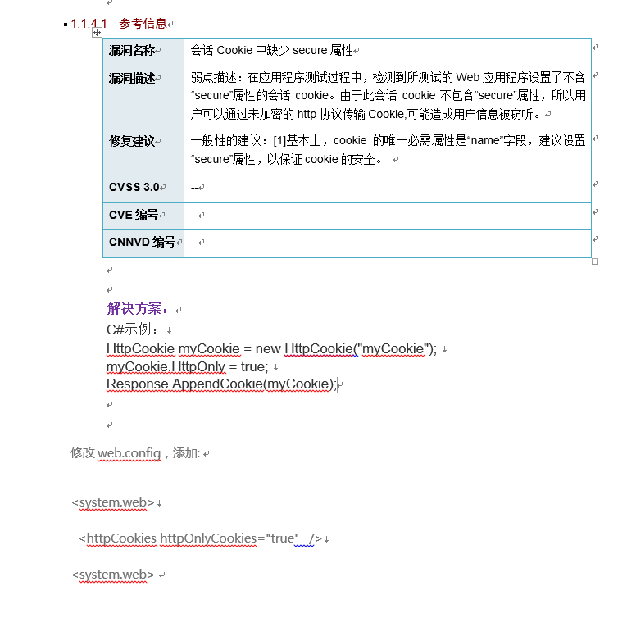

在webconfig中添加httpCookie，测试登录是否成功

二、iframe嵌套页面 允许在当前域名下嵌套

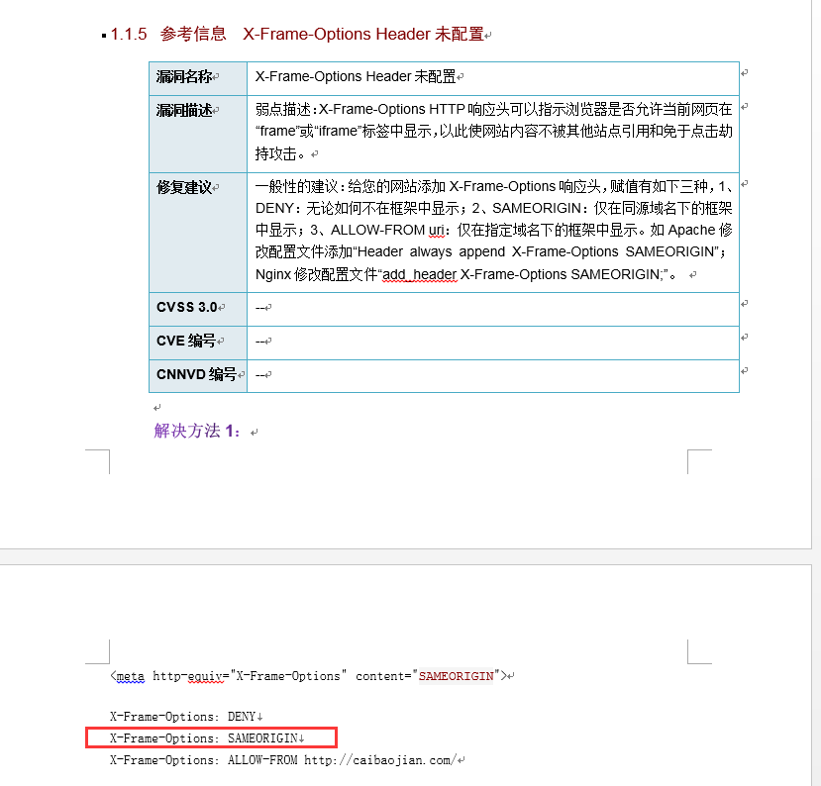

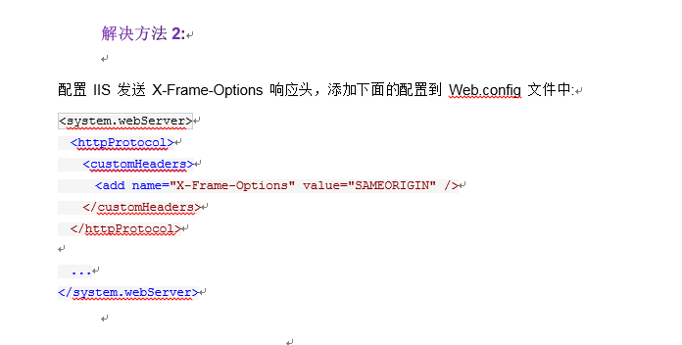

三、在线投稿添加验证码功能。参照登录页面验证码

